9 мая жители нашего района, как и всей Беларуси, торжественно и празднично отметили 74-ю годовщину Великой Победы.

Учителя и учащиеся «Чашникской детской школы искусств» приняли самое активное участие в торжественных мероприятиях, посвященных знаменательному событию в жизни нашего общества.

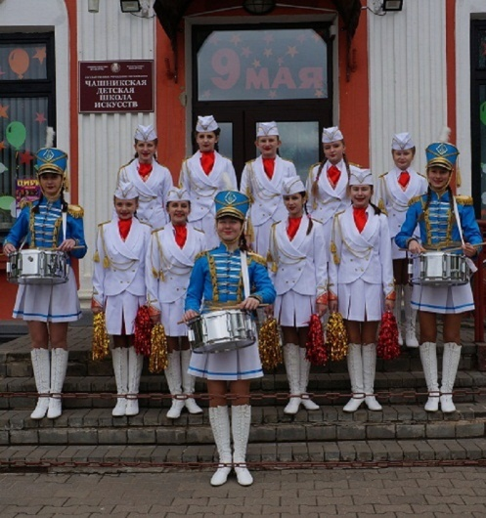 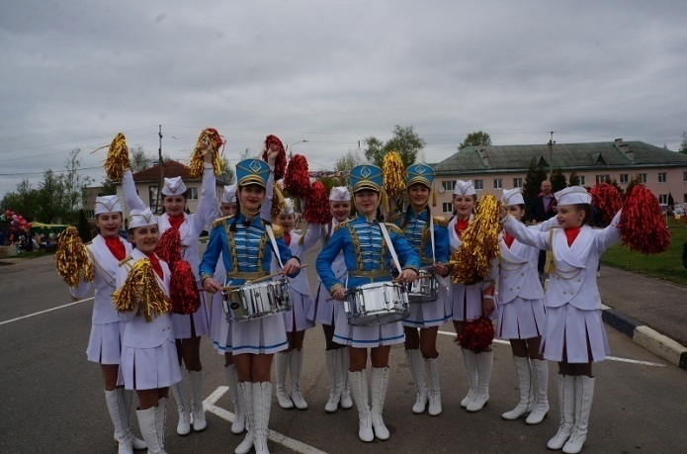

Празднование Дня Победы началось в райцентре с традиционного шествия. Впереди колонны четким строем маршировали ансамбль барабанщиц «Авангард» и духовой оркестр «Чашникской детской школы искусств».

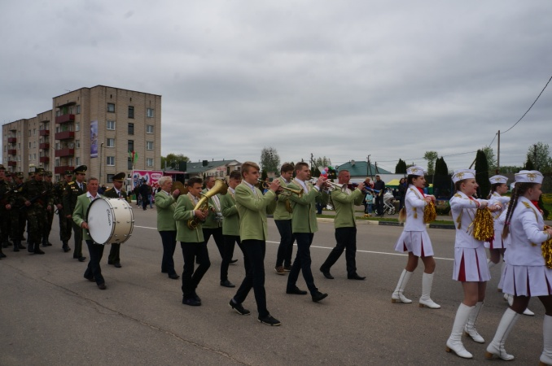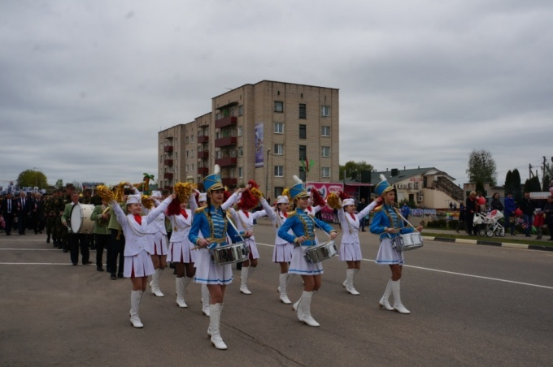

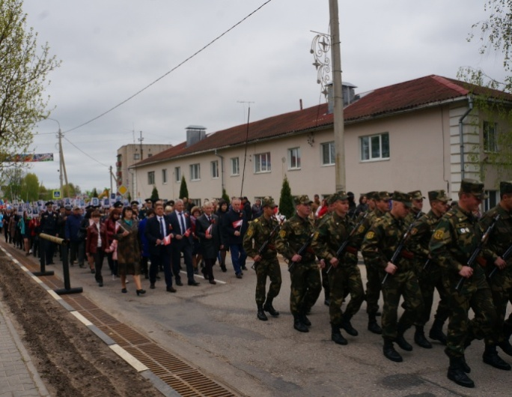

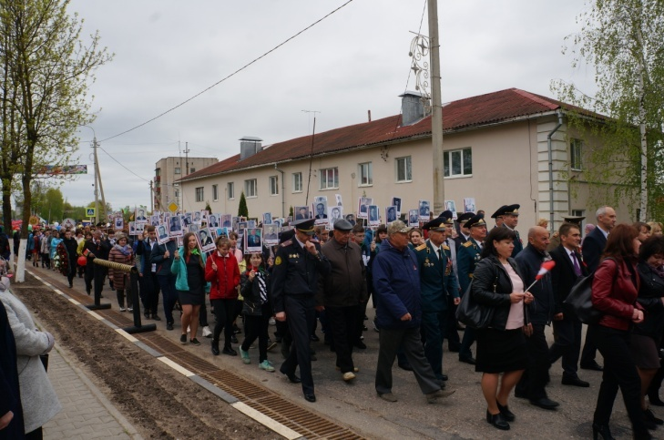

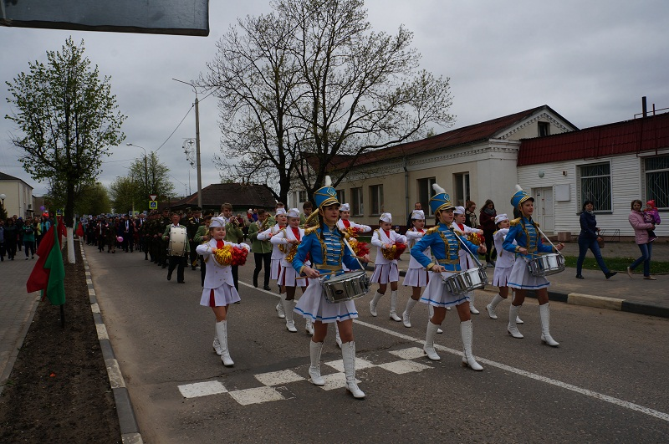

В колонне, растянувшейся на сотни метров, руководство района, многочисленные представители трудовых коллективов, общественных организаций, учащаяся молодежь. Жители и гости города собрались воедино и проследовали от площади возле райисполкома к памятнику воинам-освободителям. Красочные транспаранты в руках людей, фотографии ветеранов – всё свидетельствовало о том, что Чашничане сохраняют память о подвиге народа.

В 13.30 на площади возле районного исполнительного комитета состоялась праздничная концертная программа «Давно закончилась война». По доброй традиции концерт был открыт выступлением оркестра народных инструментов Чашникской ДШИ. В его исполнении прозвучали музыкальные произведения: М.Товпеко «Попурри на темы песен военных лет», А.Новикова «Смуглянка».

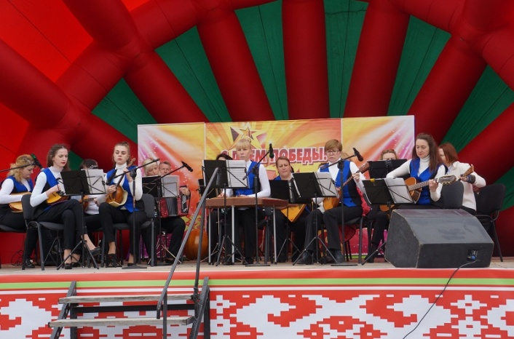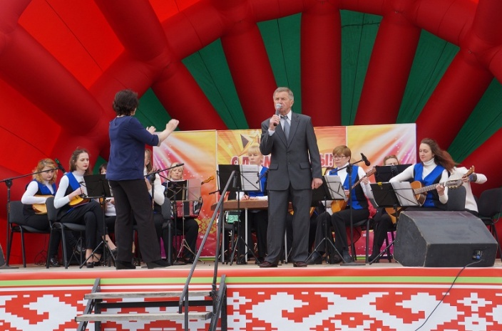

Настоящим украшением программы стала хореографическая постановка в исполнении учащихся Чашникской ДШИ под названием «Обернитесь».

